- RESPONSABLE (ÁREA)
Equipo Técnico de Rescate – Subdirección Operativa.
- OBJETIVO
Localizar, acceder, estabilizar y extraer en forma segura, victimas extraviadas y o lesionadas en escenarios de baja media y alta montaña, garantizando una adecuada coordinación y eficaz administración de los recursos.
- ALCANCE
Aplica para el Equipo Técnico de Rescate y el todo el personal de la UAE Cuerpo Oficial de Bomberos Bogotá, que respondan a un incidente de rescate en terrenos agrestes montaña o similares iniciando con el procedimiento de activación, entrevista, evaluación, y recopilación de información de acuerdo al procedimiento de desmovilización y cierre de operaciones.
- POLÍTICAS DE OPERACIÓN

  - Es responsabilidad de cada líder de proceso: Socializar los documentos que aprueba el personal que construye el documento.

    - Hacer cumplir los requisitos establecidos en los documentos aprobados.
    - Revisar periódicamente la vigencia de la normatividad y documentos Externos aplicables.

  - La organización de documentos producto de las actividades desarrolladas en este procedimiento deben quedar organizadas de acuerdo con las tablas de retención documental -TRD concertadas con el líder del proceso.

  - Se recomienda para las operaciones de rescate en montaña el uso del equipo de rescate suministrado por la entidad o el traje de para incendio forestal.

  - La responsabilidad de la escena está a cargo del (CI) comandante del Incidente, el Equipo Técnico de Rescate es apoyo en la intervención para obtener resultados óptimos en el rescate en montaña.

  - Coordinar y gestionar las instituciones y/o recursos involucrados, bajo la estructura de un Sistema Comando de Incidentes.

  - Durante la atención de la emergencia, el comandante de incidente y el oficial de seguridad, serán quienes exijan y garanticen el uso permanente de los elementos de protección personal específicos para la labor y los dispositivos de seguridad.

  - El personal involucrado en la operación deberá estar capacitado en técnicas de maniobras con cuerdas y geo referenciación.

  - En operaciones nocturnas es prioritaria una adecuada iluminación de la escena. Para rescate en montaña las operaciones nocturnas se harán de acuerdo a la evaluación realizada en el Puesto Comando y a las condiciones de seguridad de la zona. (Visibilidad nocturna, abismos, presencia de grupos al margen de la ley, lluvias fuertes, tormentas eléctricas entre otros).

  - Las estaciones que tienen bajo su jurisdicción los cerros tutelares del Distrito Capital deben contar con mapas actualizados de los mismos y kits para rescate en montaña.

- DEFINICIONES

  - Rescate en Montaña: Conjunto de acciones, encaminadas a localizar, estabilizar, y extraer victimas extraviadas o lesionadas en montañas, de manera tal, que puedan ser trasladadas en el menor tiempo posible por la entidad competente, a un centro hospitalario de acuerdo con su nivel de afectación.
  - Cl: comandante del Incidente.
  - EPP: Equipo de Protección Personal.
  - Escena: Ubicación específica del incidente en un lugar
  - HEA's: Herramientas, Equipos y Accesorios.
  - Niveles de Intervención: Es la clasificación establecida de acuerdo con la complejidad de la emergencia, para la asignación de recursos y apoyo requerido para la atención del incidente.
  - Peligro: situación en que aumenta la inminencia del daño.
  - Punto de Control de la actividad: Indica que la actividad es una revisión o verificación del cumplimiento de requisitos necesario para el desarrollo del objetivo del procedimiento.
  - Riesgo: Grado de peligro; posible daño que se puede producir y se representa por la probabilidad estadística o estimación cuantitativa de la frecuencia o gravedad de las heridas o pérdidas.
  - Media montaña: se dice de la parte de la montaña que tiene vida establecida de manera permanente o de aquella que no presenta nieve perpetua, hasta 4000 m de altura.
  - Paciente: Persona con vida que es encontrada por el grupo de rescate.
  - PC: Puesto de Comando. Hace referencia a enunciar y definir los conceptos claves para el correcto entendimiento de cada uno de los movimientos necesarios para la obtención del producto o servicio.

- NORMATIVIDAD

  - Ley 1575 de 21 de agosto de 2012, "Por medio de la cual se establece la ley general de bomberos de Colombia*
  - Ley 1523 de 2012 de abril 2012 “Por la cual se adopta la política nacional de gestión del riesgo de desastres y se establece el Sistema Nacional de Gestión del Riesgo y se dictan otras disposiciones"
  - Acuerdo 546 del 2013 “Por el cual se transforma el Sistema Distrital de Prevención y Atención de Emergencias -SDPAE-, en el Sistema Distrital de Gestión de Riesgo y Cambio Climático-SDGR-CC, se actualizan sus instancias, se crea el Fondo Distrital para la Gestión de Riesgo y Cambio Climático “FONDIGER” y se dictan otras disposiciones”
  - Decreto 509 de 2023. “Por medio del cual se modifica la estructura organizacional de la Unidad Administrativa Especial Cuerpo Oficial de Bomberos”
  - Acuerdo 257 de 2006. “Por el cual se dictan normas básicas sobre la estructura, organización y funcionamiento de los organismos y de las entidades de Bogotá, distrito capital, y se expiden otras disposiciones”
  - Resolución 237 de 2017 “Por la cual se crea el equipo técnico de rescate- RIT en la UAECOB” Manual Sistema Comando de incidente”

- PRODUCTO O SERVICIO
Búsqueda y rescate seguro de víctimas perdidas y/o accidentadas en montaña.
- DESCRIPCIÓN ACTIVIDADES DEL PROCEDIMIENTO

Las actividades van en forma de flujograma siguiendo los siguientes símbolos:
Inicio / Fin | Actividad | Decisión | Indica que el flujo continúa donde se ha colocado un símbolo idéntico que contiene la misma letra | Enlace entre Páginas (se identifica con números) | Línea de flujo

No. | ACTIVIDAD | REGISTRO | RESPONSABLE | OBSERVACIÓN
 | INICIO
8.1 | Aplicar el procedimiento de Activación, Movilización y seguimiento a incidente. | FUOCO  PRIMERONE | Central de Coordinación y comandante de guardia. | Aplicar el procedimiento de activación de acuerdo con el nivel de intervención.
8.2 | Contactar al solicitante y recopilar información del servicio | FURD  Formatos SCI | Central de Coordinación  Comandante de  Incidente | En este momento recopilar toda la información posible de la víctima o victimas según guía descrita en el Manual Técnico de Búsqueda y Rescate en Montaña.  MN- MN05 (Numeral 6.3.2)
8.3 | Informar el arribo a la escena. | FURD  Formatos SCI | Comandante de  Incidente | El comandante de incidente informa al radio operador del centro de coordinación y comunicaciones la ubicación del puesto comando y el nombre del incidente, los recursos necesarios y tiempo del periodo operacional aproximado.
 | 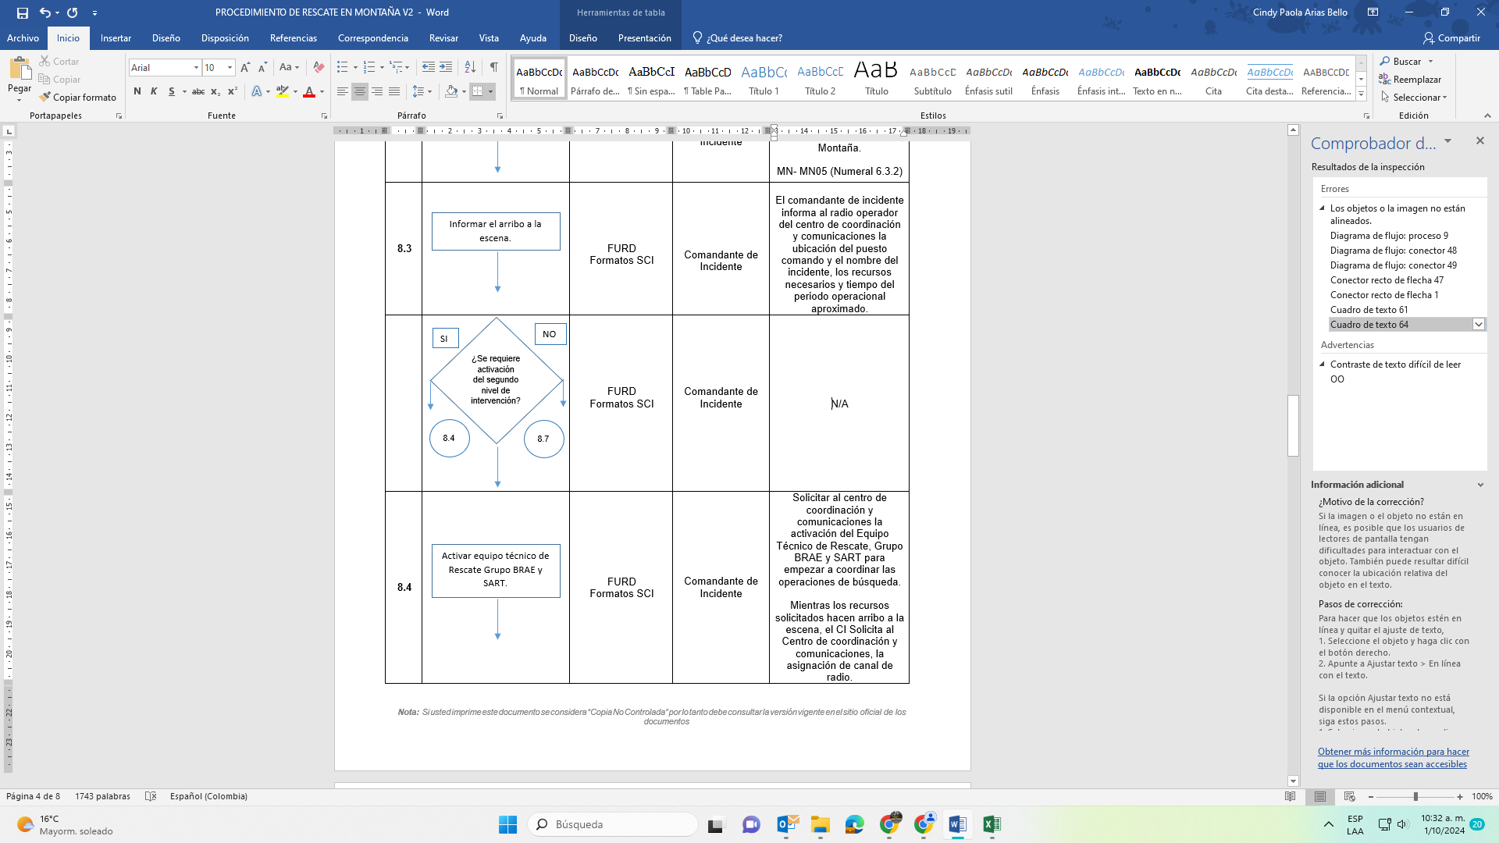 | FURD  Formatos SCI | Comandante de Incidente | N/A
8.4 | Activar equipo técnico de Rescate Grupo BRAE y SART. | FURD  Formatos SCI | Comandante de Incidente | Solicitar al centro de coordinación y comunicaciones la activación del Equipo Técnico de Rescate, Grupo BRAE y SART para empezar a coordinar las operaciones de búsqueda.  Mientras los recursos solicitados hacen arribo a la escena, el CI Solicita al Centro de coordinación y comunicaciones, la asignación de canal de radio.
8.5 | Reportar al centro de coordinación el arribo a la escena por parte de los equipos especializados. | FURD  Formatos SCI | Comandante de Incidente  Líderes Grupos especializados
8.6 | Informar la evolución de la situación y compartir la información recopilada. | FURD  Formatos SCI | Comandante de Incidente | En esta actividad el comandante de incidente comparte con el personal la información obtenida en la evaluación inicial del incidente como el área aproximada, cuantas personas están involucradas características físicas consideraciones de seguridad y demás información recopilada.  Según el Manual Técnico de Búsqueda y Rescate en Montaña. (Numeral 6.6.2)
8.7 | Elaborar y desarrollar el (PAI). Y organizar el personal en grupos de trabajo.  . | FURD  Formatos SCI | Comandante de Incidente  Líderes Grupos especializados | Tener en cuenta esta información, para un segundo nivel de intervención:  Esta actividad se desarrolla en coordinación con los equipos especializados que arriben a la escena, se distribuye el personal según experiencia en grupos de trabajo según los objetivos y las estrategias planteadas, priorizando la Búsqueda, Localización y el Rescate de acuerdo a lo descrito en el Manual Técnico de Búsqueda y Rescate en Montaña.MN- MN05 (Numeral 6.3.1)
8.8 | Realizar la búsqueda de la(s) victima(s), en el área determinada reportando hallazgos. | FURD  Formatos SCI | Líder o líderes de grupos especializados de búsqueda | El equipo o equipos asignados realizaran la búsqueda en el área determinada realizando la geo referenciación del área recorrida con GPS  Reportando las novedades al PC.
8.9 | Marcar en mapas las zonas donde se ha realizado la búsqueda. | Cartografía presente | Comandante de Incidente  Líderes Grupos especializados | Registrar de forma detallada el recorrido de los grupos de búsqueda y localización de puntos relevantes durante el servicio con apoyo de la información suministrada por las aeronaves no tripuladas (SART)
8.10 | Una vez ubicadas la(s) victima(s) determinar las maniobras de rescate priorizando la seguridad del personal involucrado | FURD  Formatos SCI | Comandante de Incidente  Líder Equipo Técnico de Rescate | Informar al comandante de incidente el estado de la víctima, las acciones a realizar, y si es necesario la solicitud de más recursos.  Si se utilizan técnicas de rescate vertical remitirse al Manual Técnico de Operaciones con Cuerdas.  MN- MN03 (Capítulo 25)
8.11 | Estabilizar ala(s) victima(s) valorando su condición y así determinar la maniobra de extracción dependiendo el estado de conciencia y lesiones.  del personal involucrado |  | Tripulación Equipo Técnico de Rescate | Remitirse al Instructivo Evaluación, estabilización y traslado del paciente MN-PR01-IN02; y al  Manual Técnico de Operaciones con Cuerdas  MN- MN03 (Capítulo 28)
8.12 | Trasladar la(s) victima(s) a el área de concentración de víctimas ACV  . |  | Tripulación Equipo Técnico de Rescate | Determinar el tiempo aproximado de traslado, la gravedad de las lesiones, las características del terreno y la posibilidad de una extracción helicoportada
8.13 | Entregar el paciente a la entidad competente. | FURD  Formatos SCI | Tripulación Equipo Técnico de Rescate | Se hace entrega del paciente informando su condición a personal de salud para su valoración.
8.14 | Aplicar procedimiento de desmovilización y cierre de operaciones |  | Comandante de Incidente | Realizar la reunión post incidente (RPI) priorizando los aspectos por mejorar.
8.15 | FIN

- DOCUMENTOS RELACIONADOS

CÓDIGO | DOCUMENTO
MN-PR18 | Activación, Movilización y Seguimiento a Incidentes
MN-PR19 | Procedimiento Desmovilización y Cierre de Operaciones
MN-MN03 | Manual Técnico de Operaciones con Cuerdas
MN-MN05 | Manual Técnico de Búsqueda y Rescate en Montaña.
MN-PR01-IN02 | Instructivo Evaluación, estabilización y traslado del paciente

- CONTROL DE CAMBIOS

VERSIÓN | FECHA | DESCRIPCIÓN DE LA MODIFICACIÓN
01 | 16/07/2021 | Creación del documento
02 | 07/10/2024 | Actualización de las políticas de operación, actualización de documentos relacionados.

- CONTROL DE FIRMAS

Elaboró  Edgar Enrique Tovar Parra. | Cargo  Bombero | Firma  Original firmado
Revisó  Henry Cuevas Riaño  Carlos Andrés Castro Carrillo  Cindy Paola Arias Bello  Efren Alexander Tellez | Cargo  Sargento  Cabo  Profesional Subdirección Operativa  Vo.Bo. de Mejora Continua - OAP | Firma  Original firmado  Original firmado  Original firmado  Original firmado
Aprobó  Mauricio Ayala Vasquez | Cargo  Subdirector Operativo | Firma  Original firmado

